Министерство науки и высшего образования Российской Федерации

Федеральное государственное автономное образовательное
учреждение высшего образования
Национальный исследовательский Нижегородский государственный университет им. Н.И. Лобачевского

Институт информационных технологий, математики и механики

Отчет по лабораторной работе

«Метод Гаусса»

Выполнил:
студент группы 3824Б1ПМ1-1
Безносов А. С.

Проверил:
преподаватель каф. ВВСП,
Волокитин В.Д.

Нижний Новгород
2025

Содержание

Постановка задачи 3
Метод решения 4
Руководство пользователя 5
Описание программной реализации 7
Подтверждение корректности 8
Результаты экспериментов 9
Заключение 11
Приложение 12

Постановка задачи
Нужно было реализовать метод Гаусса для решения систем линейных уравнений. Также необходимо написать два шаблонных класса: Vector и Matrix. Matrix является наследником Vector<Vector>. Для решений системы написать проверку корректности. В ходе написания программы реализовать механизм исключений (exception). Для проведения эксперимента реализовать генерацию случайной матрицы с подсчетом времени работы метода для данной матрицы и сравнением полученных данных с теоретической алгоритмической сложностью.

Метод решения
В ходе решения были реализованы шаблонные классы Vector<T>, Matrix<T> и вспомогательный класс Solution<T>. Для Vector были написаны конструкторы по умолчанию, преобразования и копирования. Также были перегружены операция присваивания и операция “квадратные скобки” для обращения по индексу. Реализованы геттер для обращения к размеру индекса и функция Swap для смены значений между векторами. В Matrix все аналогично, отличие лишь в том, что Matrix – наследник Vector<Vector<T>>. Класс Solution хранит результаты решения СЛАУ.

Руководство пользователя
Для работы с программой сначала необходимо определиться с типом данных, с которым производится работа, то есть выбирается либо одинарная (float), либо двойная (double) точность вычислений (рис. 1).
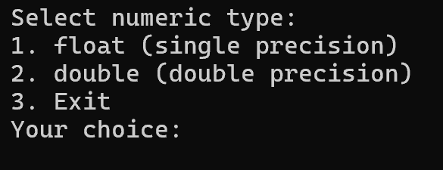
Рис. 1 Выбор типа данных
Далее пользователь выбирает: посмотреть время работы метода Гаусса через генерацию случайной матрицы или ввести самостоятельно расширенную матрицу коэффициентов системы (рис. 2).
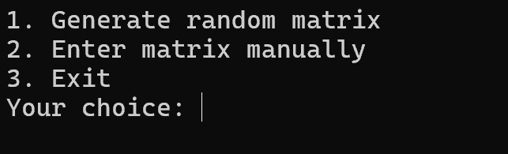
Рис.2 Выбор способа задания

Случай 1 (генерация случайной матрицы)
Пользователь вводит размер матрицы (рис. 3). После ввода размера на экран выводится сообщение об успешной (или неспешной) работе алгоритма с выводом времени работы в секундах (рис. 4).
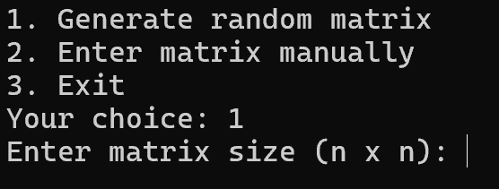
Рис. 3 Ввод размера

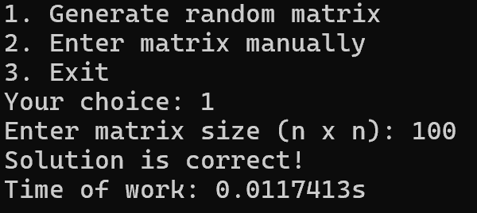
Рис. 4 Вывод результатов

Случай 2 (ввод собственной матрицы)
Пользователь вводит число уравнений и число неизвестных (рис. 5). Затем вводится расширенная матрица коэффициентов СЛАУ (рис. 6), где правые крайние элементы отвечают за столбец правой части системы. После введения всех данных выводится сообщение о результате работы алгоритма и решение системы (рис. 7). Время работы не выводится.
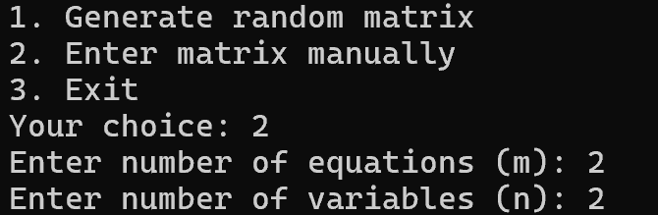
Рис. 5 Ввод числа уравнений и числа неизвестных

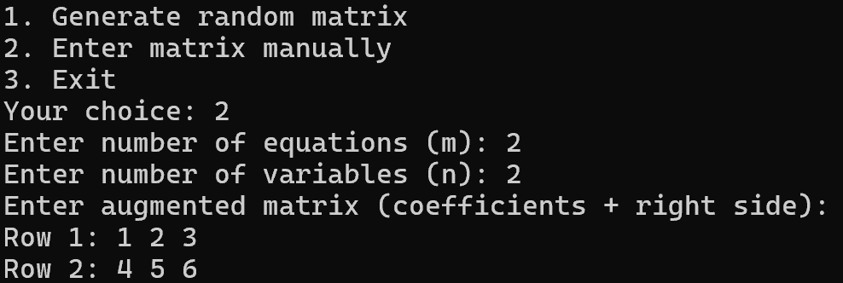
Рис. 6 Ввод матрицы коэффициентов СЛАУ

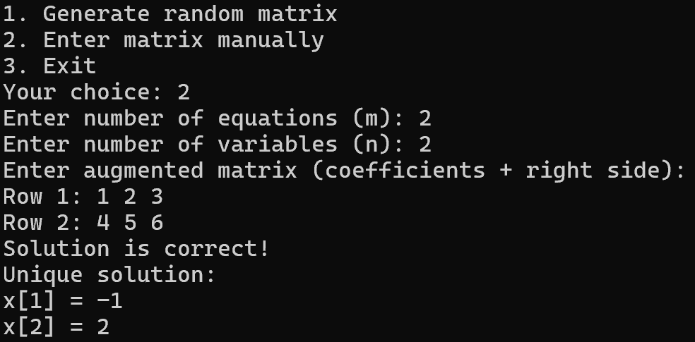
Рис. 7 вывод результатов

Описание программной реализации
Программа содержит два файла. В файле HeaderGaussMethod.h реализована вся логика работы программы с подключением нужных библиотек. Файл mainGaussMethod.cpp содержит функцию main для запуска программы.
Функция GaussMethod представляет собой реализацию метода Гаусса. Сначала идет прямой ход: приведение к ступенчатому виду, частичный поворот для лучшей устойчивости и нормировка элементов. Далее происходит проверка на совместность системы и построение базиса в случае, если у системы нет одного единственного решения.
Функция CheckSolution проверяет корректность решения системы. Функция PrintSolution выводит решение системы на экран.
Функция ProcessRandomMatrix генерирует на основе алгоритма “Вихрь Мерсена” случайную матрицу (диагонально – доминантную) того размера, которое введет пользователь, а ProcessManualInput дает возможность ручного ввода матрицы коэффициентов системы.
Функция Run отвечает за выбор пользователем между функциями ProcessRandomMatrix и ProcessManualInput.
Прототипы функций, реализованных в программе:
Solution<T> GaussMethod(const Matrix<T>& A_, const Vector<T>& b_);
void CheckSolution(const Matrix<T>& A, const Vector<T>& b, const Solution<T>& solution);
void PrintSolution(const Solution<T>& sol);
void ProcessRandomMatrix();
void ProcessManualInput();
void Run();

Подтверждение корректности
Для подтверждения корректности была написана функция CheckSolution, которая проверяла, что решение системы соответствует действительности. Она суммировала произведение коэффициента при неизвестных на саму неизвестную и сравнивала полученную сумму с коэффициентом из столбца правой части. Если разница между суммой и коэффициентом была меньше некоторого фиксированного eps, то решение верное и функция выдавала сообщение об успешном решении системы.

Результаты экспериментов
Из теоретических соображений известно, что метод Гаусса имеет сложность $o(n^{3})$. Убедимся в этом, протестировав программу на различных входных данных.
Было замерено время работы алгоритма на входных данных в виде матриц с размерами от 100 до 1000. Замер времени был проведен 10 раз и из всех итераций было взято среднее значение.
На рис. 1 представлен график зависимости времени от входных данных. На рис. 2 представлен график функции $n^{3}$, который аппроксимирует число операций в методе Гаусса. Графики построены по таблице 1 и 2 соответственно. Для большей наглядности графики представлены с логарифмической шкалой для оси Ox.
Таблица 1 Время работы
Размер матрицы (n x n) | Среднее время (с)
100 | 0,01061121
150 | 0,03621074
200 | 0,07994141
250 | 0,1509714
300 | 0,254569
350 | 0,4094082
400 | 0,603189
450 | 0,8533173
500 | 1,191945
550 | 1,560741
600 | 2,064982
650 | 2,678251
700 | 3,270027
750 | 4,064061
800 | 4,993701
850 | 5,932555
900 | 6,96435
950 | 8,194666
1000 | 9,595821

Рис. 2 Время работы

Таблица 2 Число операций
Рис. 3 Число операций
Размер матрицы (n x n) | Число операций (n^3)
100 | 1000000
150 | 3375000
200 | 8000000
250 | 15625000
300 | 27000000
350 | 42875000
400 | 64000000
450 | 91125000
500 | 125000000
550 | 166375000
600 | 216000000
650 | 274625000
700 | 343000000
750 | 421875000
800 | 512000000
850 | 614125000
900 | 729000000
950 | 857375000
1000 | 1000000000

Из полученных данных видно, что графики практически не отличаются друг от друга, то есть время работы растет примерно также, как и теоретическое число операций.

Заключение
Был реализован метод Гаусса для решения СЛАУ. Написаны шаблонные классы Vector и Matrix – наследник Vector<Vector>. Написана проверка корректности и реализован механизм исключений. Проведен эксперимент с подсчетом времени работы алгоритма и его сравнение с теоретической алгоритмической сложностью.

Приложение
#pragma once
#include <iostream>
#include <cmath>
#include <stdexcept>
#include <chrono>
#include <cstdlib>
#include <random>
#include <iomanip>
#include <limits>
template <typename T>
class Vector {
protected:
T* data{ nullptr };
size_t size{ 0 };
public:
Vector() = default;
Vector(size_t n) {
try {
data = new T[n]();
size = n;
}
catch (...) {
throw std::runtime_error("Failed to allocate memory.");
}
}
~Vector() { delete[] data; }
Vector(const Vector& other) : data{ nullptr }, size{ 0 } {
T* new_data = new T[other.size];
try {
for (size_t i = 0; i < other.size; ++i) {
new_data[i] = other.data[i];
}
data = new_data;
size = other.size;
}
catch (...) {
delete[] new_data;
throw std::runtime_error("Vector copy failed");
}

}
size_t GetSize() const noexcept {
return size;
}
Vector& operator=(const Vector& other) {
if (this == &other) {
return *this;
}
Vector temp(other);
this->Swap(temp);
return *this;
}
T& operator[](size_t i) {
if (i >= size) {
throw std::out_of_range("Vector index out of range");
}
return data[i];
}
const T& operator[](size_t i) const {
if (i >= size) {
throw std::out_of_range("Vector index out of range");
}
return data[i];
}
void Swap(Vector& other) noexcept {
std::swap(data, other.data);
std::swap(size, other.size);
}
};
template <typename T>
class Matrix : public Vector<Vector<T>> {
size_t rows{ 0 };
size_t cols{ 0 };
public:
Matrix() = default;
Matrix(size_t r, size_t c) : Vector<Vector<T>>(r), rows(r), cols(c) {
try {
for (size_t i = 0; i < rows; ++i) {
new (&this->data[i]) Vector<T>(cols);
}
}
catch (...) {
if (this->data) {
for (size_t i = 0; i < rows; ++i) {
this->data[i].~Vector<T>();
}
}
if (this->data) {
delete[] this->data;
this->data = nullptr;
}
this->size = 0;
throw std::runtime_error("Failed to construct Matrix");
}
}
Matrix(const Matrix& other) : Vector<Vector<T>>(other), rows(other.rows), cols(other.cols) {}
Matrix& operator=(const Matrix& other) {
if (this == &other) {
return *this;
}
Matrix temp(other);
this->Swap(temp);
return *this;
}
size_t GetRows() const noexcept {
return rows;
}
size_t GetCols() const noexcept {
return cols;
}
Vector<T>& operator[](size_t row) {
if (row >= rows) {
throw std::out_of_range("Matrix row index out of range");
}
return Vector<Vector<T>>::operator[](row);
}
~Matrix() = default;
const Vector<T>& operator[](size_t row) const {
if (row >= rows) {
throw std::out_of_range("Matrix row index out of range");
}
return Vector<Vector<T>>::operator[](row);
}
void Swap(Matrix& other) noexcept {
Vector<Vector<T>>::Swap(other);
std::swap(rows, other.rows);
std::swap(cols, other.cols);
}
void SwapRows(size_t i, size_t j) {
if (i >= rows || j >= rows) {
throw std::out_of_range("Row indices out of range");
}
if (i != j) {
(*this)[i].Swap((*this)[j]);
}
}
};
template <typename T>
class Solution {
public:
bool is_consistent{ false };
bool has_unique{ false };
Vector<T> particular;
Vector<T>* basis{ nullptr };
size_t basis_size{ 0 };
size_t* free_vars{ nullptr };
size_t rank{ 0 };
Solution() = default;
~Solution() {
delete[] basis;
delete[] free_vars;
}
};
template <typename T>
Solution<T> GaussMethod(const Matrix<T>& A_, const Vector<T>& b_) {
Matrix<T> A = A_;
Vector<T> b = b_;
const size_t m = A.GetRows();
const size_t n = A.GetCols();
const T eps = std::numeric_limits<T>::epsilon() * 1000;
Solution<T> sol;
sol.is_consistent = true;
size_t rank = 0;
size_t* pivot_cols = new size_t[m];
for (size_t i = 0; i < m; ++i) {
pivot_cols[i] = n;
}
for (size_t col = 0; col < n && rank < m; ++col) {
size_t max_row = rank;
for (size_t i = rank; i < m; ++i) {
if (std::abs(A[i][col]) > std::abs(A[max_row][col])) {
max_row = i;
}
}
if (std::abs(A[max_row][col]) < eps) continue;
pivot_cols[rank] = col;
if (max_row != rank) {
A.SwapRows(rank, max_row);
std::swap(b[rank], b[max_row]);
}
T pivot = A[rank][col];
for (size_t j = col; j < n; ++j) {
A[rank][j] /= pivot;
}
b[rank] /= pivot;
for (size_t i = 0; i < m; ++i) {
if (i != rank && std::abs(A[i][col]) > eps) {
T factor = A[i][col];
for (size_t j = col; j < n; ++j) {
A[i][j] -= factor * A[rank][j];
}
b[i] -= factor * b[rank];
}
}
++rank;
}
for (size_t i = rank; i < m; ++i) {
if (std::abs(b[i]) > eps) {
sol.is_consistent = false;
delete[] pivot_cols;
return sol;
}
}
sol.rank = rank;
sol.has_unique = (rank == n);
sol.particular = Vector<T>(n);
bool* is_pivot = new bool[n]();
for (size_t i = 0; i < rank; ++i) {
if (pivot_cols[i] < n) {
is_pivot[pivot_cols[i]] = true;
}
}
for (ptrdiff_t i = rank - 1; i >= 0; --i) {
size_t col = pivot_cols[i];
if (col >= n) continue;
sol.particular[col] = b[i];
for (size_t j = col + 1; j < n; ++j) {
if (!is_pivot[j]) {
sol.particular[col] -= A[i][j] * sol.particular[j];
}
}
}
sol.basis_size = 0;
for (size_t j = 0; j < n; ++j) {
if (!is_pivot[j]) ++sol.basis_size;
}
if (sol.basis_size > 0) {
sol.basis = new Vector<T>[sol.basis_size];
sol.free_vars = new size_t[sol.basis_size];
size_t basis_idx = 0;
for (size_t free_col = 0; free_col < n; ++free_col) {
if (!is_pivot[free_col]) {
sol.free_vars[basis_idx] = free_col;
sol.basis[basis_idx] = Vector<T>(n);
sol.basis[basis_idx][free_col] = 1;
for (ptrdiff_t i = rank - 1; i >= 0; --i) {
size_t pivot_col = pivot_cols[i];
if (pivot_col >= n) continue;
sol.basis[basis_idx][pivot_col] = 0;
for (size_t j = pivot_col; j < n; ++j) {
sol.basis[basis_idx][pivot_col] -= A[i][j] * sol.basis[basis_idx][j];
}
}
++basis_idx;
}
}
}
delete[] is_pivot;
delete[] pivot_cols;
return sol;
}
template <typename T>
void CheckSolution(const Matrix<T>& A, const Vector<T>& b, const Solution<T>& solution) {
const T eps = std::numeric_limits<T>::epsilon() * static_cast<T>(A.GetRows()) * 1000;
if (!solution.is_consistent) {
std::cout << "Solution is correct!\n";
return;
}
for (size_t i = 0; i < A.GetRows(); ++i) {
T sum = 0;
for (size_t j = 0; j < A.GetCols(); ++j) {
sum += A[i][j] * solution.particular[j];
}
T error = std::abs(sum - b[i]);
T max_val = std::max(T(1), std::max(std::abs(sum), std::abs(b[i])));
if (error > eps * max_val) {
throw std::runtime_error("Solution is incorrect.\n");
return;
}
}
std::cout << "Solution is correct!\n";
}
template <typename T>
void PrintSolution(const Solution<T>& sol) {
const T eps = std::numeric_limits<T>::epsilon() * 100;
if (!sol.is_consistent) {
std::cout << "System is inconsistent (no solutions)\n";
return;
}
std::cout << "Solution:\n";
if (sol.has_unique) {
for (size_t i = 0; i < sol.particular.GetSize(); ++i) {
std::cout << "x[" << i + 1 << "] = " << sol.particular[i] << "\n";
}
}
else {
for (size_t i = 0; i < sol.particular.GetSize(); ++i) {
std::cout << "x[" << i + 1 << "] = " << sol.particular[i];
for (size_t k = 0; k < sol.basis_size; ++k) {
if (std::abs(sol.basis[k][i]) > eps) {
std::cout << " + " << sol.basis[k][i] << "*t" << k + 1;
}
}
std::cout << "\n";
}
for (size_t k = 0; k < sol.basis_size; ++k) {
std::cout << "t" << k + 1 << " is free (x[" << sol.free_vars[k] + 1 << "])\n";
}
}
}
enum Choice {
RandomMatrix = 1,
ManualInput = 2,
Exit = 3
};
template <typename T>
void ProcessRandomMatrix() {
size_t n;
std::cout << "Enter matrix size (n x n): ";
std::cin >> n;
if (n == 0) {
throw std::invalid_argument("Matrix size must be positive");
}
std::random_device rd;
std::mt19937 gen(rd());
T max_val = static_cast<T>(1000.0 / std::sqrt(static_cast<double>(n)));
std::uniform_real_distribution<T> dist(-max_val, max_val);
Matrix<T> A(n, n);
Vector<T> b(n);
for (size_t i = 0; i < n; ++i) {
T row_sum = 0;
for (size_t j = 0; j < n; ++j) {
if (i != j) {
A[i][j] = dist(gen);
row_sum += std::abs(A[i][j]);
}
}
A[i][i] = row_sum * (1 + dist(gen) / static_cast<T>(1000.0));
b[i] = dist(gen);
}
const auto start{ std::chrono::steady_clock::now() };
Solution<T> sol = GaussMethod(A, b);
const auto finish{ std::chrono::steady_clock::now() };
const std::chrono::duration<double> elapsed_seconds{ finish - start };
CheckSolution(A, b, sol);
std::cout << "Time of work: ";
std::cout << elapsed_seconds.count() << "s\n";
}
template <typename T>
void ProcessManualInput() {
size_t m, n;
std::cout << "Enter number of equations (m): ";
std::cin >> m;
std::cout << "Enter number of variables (n): ";
std::cin >> n;
if (m == 0 || n == 0) {
throw std::invalid_argument("Matrix size must be positive");
}
Matrix<T> A(m, n);
Vector<T> b(m);
std::cout << "Enter augmented matrix of coefficients:\n";
for (size_t i = 0; i < m; ++i) {
std::cout << "Row " << i + 1 << ": ";
for (size_t j = 0; j < n; ++j) {
if (!(std::cin >> A[i][j])) {
throw std::invalid_argument("Invalid input");
}
}
if (!(std::cin >> b[i])) {
throw std::invalid_argument("Invalid input");
}
}
Solution<T> sol = GaussMethod(A, b);
CheckSolution(A, b, sol);
PrintSolution(sol);
}
template <typename T>
void Run() {

std::cout << "1. Generate random matrix\n";
std::cout << "2. Enter matrix manually\n";
std::cout << "3. Exit\n";
std::cout << "Your choice: ";
size_t choice;
std::cin >> choice;
switch (choice) {
case RandomMatrix:
ProcessRandomMatrix<T>();
break;
case ManualInput:
ProcessManualInput<T>();
break;
case Exit:
std::cout << "Exiting program...\n";
return;
default:
throw std::invalid_argument("Invalid choice");
}
std::cout << std::endl;
}

